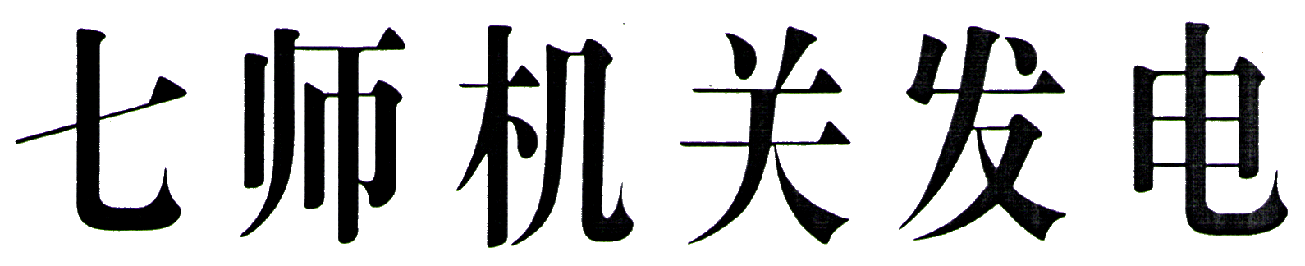

发电单位 |  | 七师党委宣传部 |  |  | 签批盖章 |  | 王次会
等级 | 加急 |  | ·明电 | 师党宣传〔2015〕35号 |  | 师机号 |  | 848

关于组织开展2015年全民阅读报刊行“悦读
改变人生”专题征文活动的通知

各团场宣传文化科，师直各单位宣传科（党办），政法单位政治部（处），奎屯日报社：
为进一步鼓励报刊媒体办好读书类的专栏、专题、专版等扩大全民阅读、书香社会的宣传报道，吸引广大读者积极参与阅读活动、分享阅读经验、推荐好书目，国家新闻出版广电总局在2015年4月—12月组织全国范围内报刊出版单位开展“悦读改变人生”专题征文活动。根据兵团的通知要求，现就七师组织开展专题活动有关事宜通知如下：
一、征文组织
奎屯日报社组织开展以“悦读改变人生，悦读助我成长”为主要内容的征文活动，号召广大读者踊跃投稿。
二、征文要求
1.文体不限，稿件的内容应积极向上、紧扣主题、观点鲜明，具有推广阅读、推介好书的价值；
2.稿件须为原创作品，一经发现抄袭侵权行为，将取消参赛资格，奎屯日报社可根据自身情况提出征稿要求；
3.稿件格式：一律以word文档提交奎屯日报社，原则上征文活动不接受纸质文稿；
4.参赛稿件请注明作者的真实姓名和联系方式。
三、征文时间及流程
征文活动分为：投稿、推荐、评选表彰三个阶段。
- 投稿时间自2015年5月20日—2015年8月31日。
2.所征稿件一经刊发，即自动进入征文活动的复评阶段。奎屯日报社在9月10日前将刊发的稿件择优报送15篇给师宣传部。师宣传部于9月20日前将稿件报送兵团新闻出版局，再由兵团新闻出版局统一报送至国家新闻出版广电总局全民阅读报刊行工作办公室。
3.公示表彰
2015年9月20日—10月31日期间，国家活动办公室将组织专家终评，并在结果公示后进行年度表彰，最终评出全国奖60名。
请奎屯日报社设立专栏，认真策划组织好征文活动，请各单位组织广大干部职工群众踊跃投稿。
联系人：陈岚，联系电话：6867483

七师党委宣传部
2015年5月20日
抄送：景副政委，师直党工委、传媒中心。

